Приложение 5 к протоколу заседания
Совета депутатов муниципального
округа Тверской от 17.11.2022 № 3

Проект размещения ограждающих устройств
(ворота распашные и калитка)
по адресу: 3-й Самотечный пер., д.13

1. Место размещения ограждающих устройств на придомовой территории, определенной в соответствии с утвержденным проектом межевания территории (при его наличии)

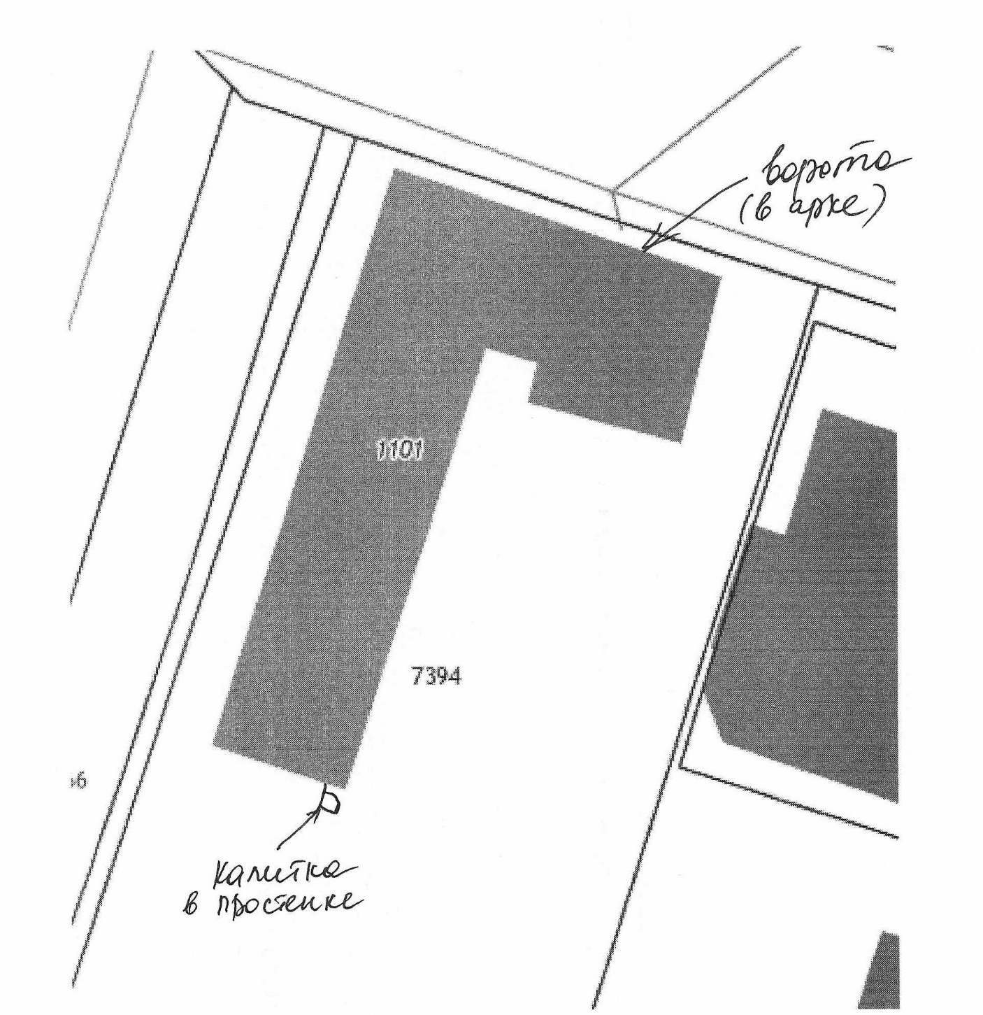

2. Типы ограждающих устройств: унифицированные секции ворот и калики

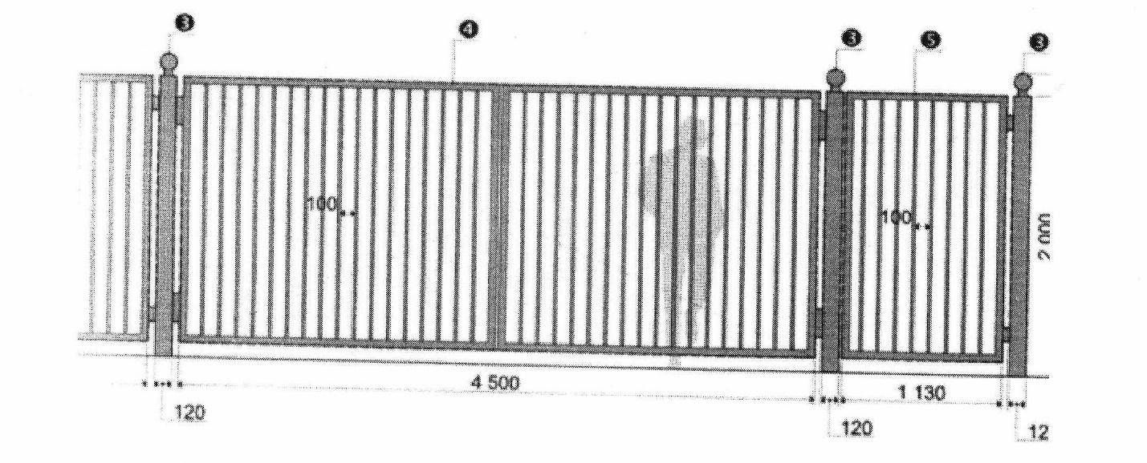
3. Технические характеристики

